淘宝电商用户行为分析项目报告

一、项目概述
本项目基于阿里云天池淘宝用户行为公开数据集，随机抽样 10 万条用户行为样本，使用“MySQL 完成数据提取，Python (Pandas+Matplotlib) 完成数据清洗与可视化”，围绕流量转化漏斗、用户活跃度分层、复购情况、用户活跃时段、热门类目开展电商用户行为分析，挖掘业务现存问题，输出运营优化建议。
时间窗口：2017‑10‑26 ~ 2017‑12‑04
说明：原始数据集存在少量损坏时间戳脏数据，项目清洗阶段过滤异常时间记录，保障分析有效性。

二、数据说明
数据源：阿里云天池淘宝用户行为数据集，抽样样本
字段：‘user_id,item_id,category_id,timestamp,behavior_type’（浏览、收藏、加购、支付）
工具：MySQL (SQL 取数)、Python (Pandas 处理、Matplotlib 可视化)
数据清洗：剔除时间戳超出业务周期的脏记录，保证时间窗口统一。

三、核心指标结果

1.转化漏斗（独立 UV 口径）
浏览 UV：83030
意向 UV（加购 + 收藏）：8223
支付 UV：1965
浏览→意向转化率：9.90%
意向→支付转化率：23.90%
浏览→整体支付转化率：2.37%
浏览到意向流失巨大，仅有 9.9% 的浏览用户产生收藏 / 加购行为；但已经产生意向的用户，支付转化达到 23.90%。说明：用户 “产生意向” 之后的购买意愿很强，最大缺口发生在从浏览到加购收藏这一步，大量访客看完商品没有产生兴趣。整体全链路支付转化率仅 2.37%，平台流量利用效率偏低。

2.复购分析
总支付用户：1965
复购用户（购买≥2 次）：6
用户复购率：0.31%
样本内复购率极低，绝大多数买家只完成单次购买，几乎没有二次消费，用户留存复购能力严重不足，平台缺乏对已成交用户的后续运营。

3.用户活跃度分层（总有效用户 91949，平均活跃天数 1.2 天）
用户分层 | 用户数量 | 占比
一次性用户（仅活跃1天） | 86003 | 93.5%
低活用户（活跃2天） | 1405 | 1.5%
中活用户（3-6 天） | 3437 | 3.7%
高活用户（≥7 天） | 1104 | 1.2%
样本中93.5% 用户属于一次性访问用户，只在某一天产生行为之后就不再来访；高活忠实用户仅占 1.2%。整体用户粘性很差，大部分用户属于一次性流量，平台留存能力弱。

4.辅助图表分析
日 UV 趋势图：观察周末 / 工作日流量波动，看是否存在高峰低谷；
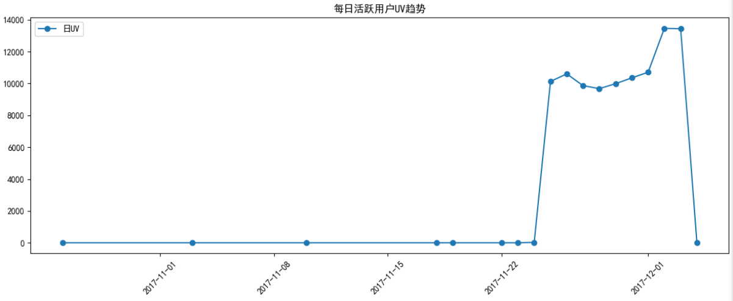
小时活跃度柱状图：识别用户集中活跃的时间段，可以指导投放、活动上线时间；
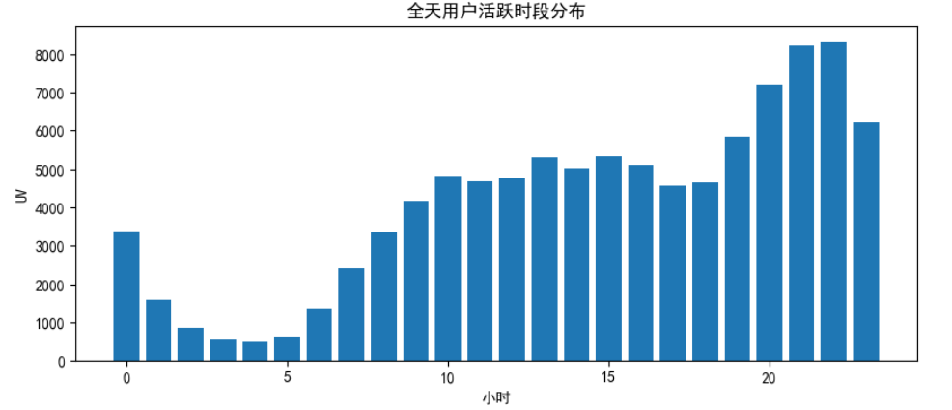
TOP10 类目柱状图：看出哪些类目最受用户浏览关注。
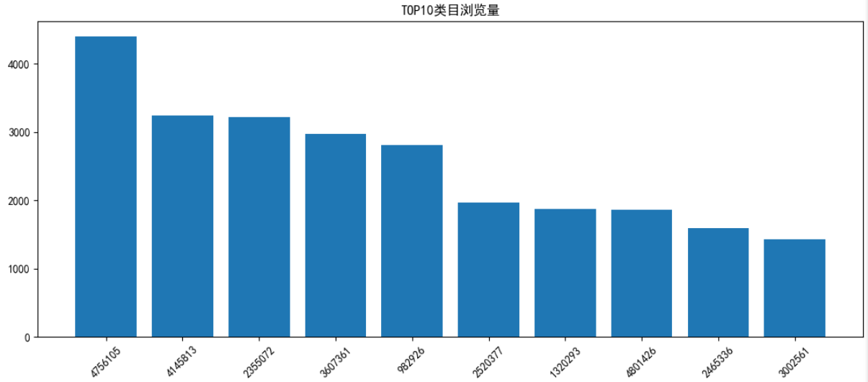

四、业务问题总结
1.浏览到意向环节流失严重：大量流量进来浏览商品，但不愿意加购、收藏，商品吸引力、详情页、价格、推荐匹配度可能存在短板；意向用户转化率尚可，意向用户是高价值群体。
2.用户整体粘性差，一次性访客占绝大多数，绝大部分用户只访问一次就流失，忠实高活用户规模很小。
3.复购水平极低，成交用户几乎不会二次下单，缺少老客召回、会员、复购激励机制。

五、业务优化建议
1.针对浏览→意向大流失
优化首页与商品推荐算法，提升推送商品与用户偏好匹配度；
在商品详情页做营销引导，比如优惠券、限时活动，刺激用户收藏、加购，把浏览用户转化成意向用户。
2.意向用户运营
意向用户转化率高达 23.9%，对加购未下单用户做消息触达，降价提醒、库存提醒，进一步挖掘意向用户的成交潜力。
3.解决留存与复购问题
针对海量一次性流失用户：做用户召回推送，定向推送感兴趣类目商品，唤醒沉睡一次性访客；
针对已支付用户：上线老客优惠券、会员权益，提升复购；
重点维护占比很小的高活用户，可以做专属福利，放大高价值用户价值。
4.运营时间策略：依据小时活跃度分布图，把大促、活动投放放在用户访问高峰时段，提升活动曝光效果。

六、项目收获
1.熟练使用 SQL 完成电商业务指标取数，掌握漏斗、用户分层、复购等互联网业务指标口径；
2.掌握数据清洗流程，可以识别、处理时间戳脏数据，保障数据分析结果可靠；
3.使用 Pandas 做数据处理，Matplotlib 完成业务可视化；
4.能够基于数据输出可落地的电商业务分析结论和运营建议。

